Красноярская краевая федерация спортивного туризма

ЧОУ СПО Восточно- Сибирский колледж туризма, сервиса и менеджмента

Отчет

туристско-спортивного похода

в пещеру «Партизанская»

Красноярск 2012

Содержание.

1.Общие сведения

* 1. Проводящая организация
  2. Маршрут похода
  3. Нитка маршрута по пещеры
  4. Карта маршрута по пещеры
  5. Препятствия
  6. Состав группы
  7. Адрес хранения отчета в интернете.

2.Содержание отчета

2.1 Поездка в пещеру

2.2 История

2.3 График движения на маршруте

2.4 Категория сложности

2.5 Общая характеристика пещеры

2.6 Навеска

2.7 Техническое описание пещеры

2.8 Хроники похода

2.9 Аварийные выходы

Рекомендации

Общие сведения

* 1. Проводящая организация

Восточно- Сибирский колледж туризма, сервиса и менеджмента совместно со Спелеоклубом ВСИТ совершил поход в пещеру «Партизанскую».

* 1. Маршрут похода

Группа туристов Восточно-Сибирского Колледжа туризма и сервиса, г. Красноярск, в составе 14 человек совершил с 5 по 7 октября 2012г. учебный спелео поход с элементами первой категории сложности по маршруту:

г. Красноярск – п. Зыково – п. Маганск – п. Жистык – спелеобаза «Таёжное подземелье» - п. Жистык – п. Маганск – п. Зыково – г. Красноярск.

в районе отрогов Восточного Саяна (Партизанский лог), с остановкой на спелеобазе «Таежное подземелье».

Руководитель группы: Галактионова Галина Сергеевна

1.3 Нитка маршрута по пещере:

Все участники: Грот «Входной» – «Мертвый» – «Фантазия» – «Наклонный» – «Театр» - «Айсберг» – «Зебра» – «Айсберг» – «Крест» – «Два тура» – «Ловушка» – «Входной»

Только Полотова А., Куликова К., Галактионова Г. в сопровождении инструктора Спелеоклуба ВСИТ Лобарева П.С. после основного маршрута: Грот «Входной» – «Мертвый» – «Фантазия» – «Наклонный» –«Магистр» – «Россия» – «Надежда» – «Наклонный» – «Фантазия» - «Входной».

1.4 Карта маршрута по пещере

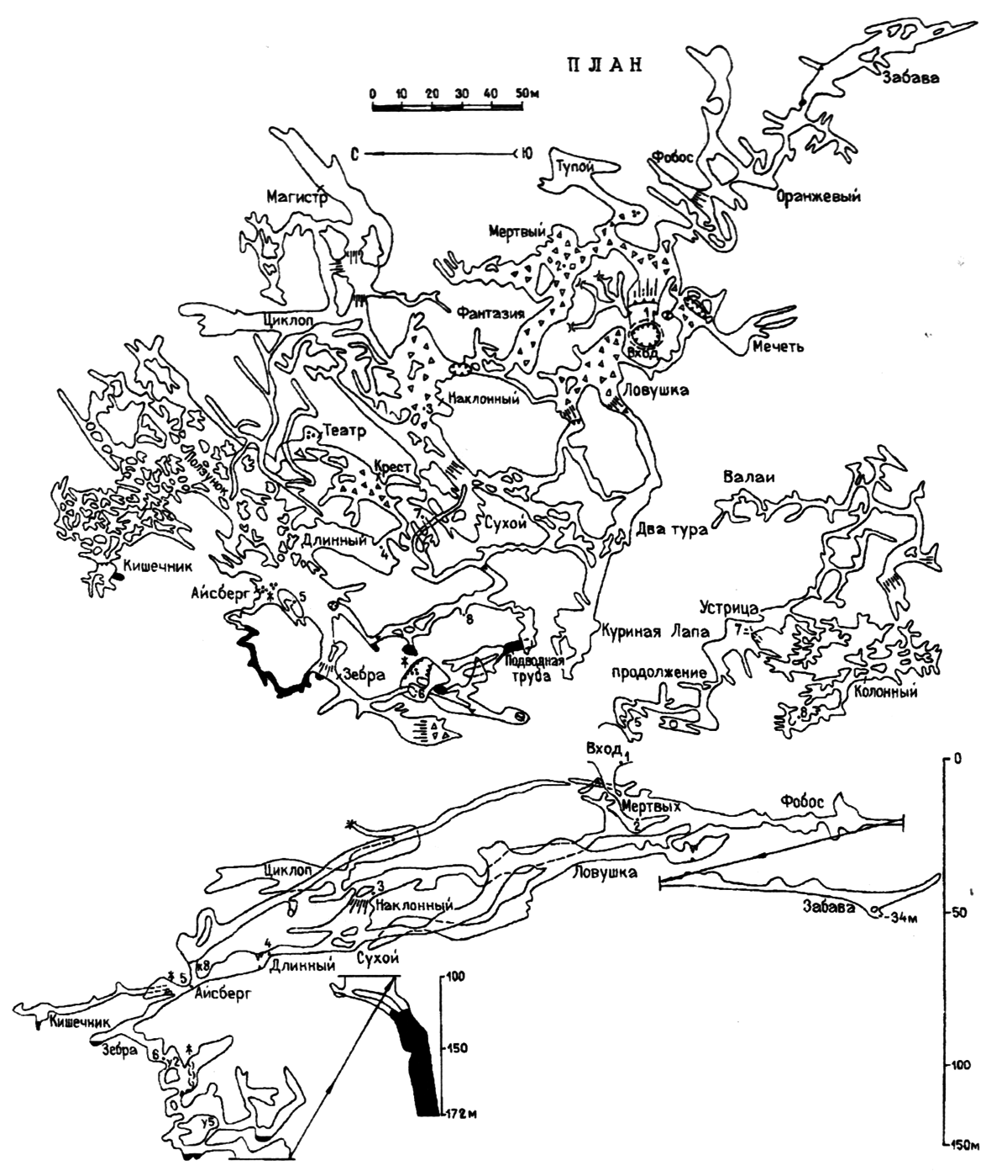

1.5 Препятствия

Пещера «Партизанская», входной колодец

спуск по стационарной деревянной лестнице с инструкторской страховкой;

подъём по стационарной деревянной лестнице с инструкторской страховкой.

Уступ «Бутылка» на входе в систему «Россия» 2 метра скально с гимнастической страховкой.

1.6 Состав группы.

|  |  |  |  |  |
| --- | --- | --- | --- | --- |
| №  п/п | Фамилия, И.,О. | Год рождения | Домашний адрес, телефон родственника | Фото |
| 1 | Галактионова Галина Сергеевна | 1993 | Г. Красноярск  Щорса 86-27  Тел. 213-50-21 | C:\Users\Елена\Desktop\Новая папка (2)\Галя.jpg |
| 2 | Орлова-Перминова Ольга Евгеньевна |  | Г. Красноярск  Затонская 44  8-950-401-12-80 | C:\Users\Елена\Desktop\ОЕ.jpg |
| 3 | Щербатая Елена Николаевна | 1994 | Р. Хакасия  Ширинский район пос. Коммунар Гагарина 15-2  Тел. 8-913-052-14-44 | C:\Users\Елена\Desktop\Новая папка (2)\я......jpg |
| 4 | Полотова Акмарал Алишеровна | 1994 | Г. Красноярск  Алексеева 19-121  Тел. 277-81-47 |  |
| 5 | Горбунов Егор Владимирович | 1991 | Г. Красноярск  Светлогорская 35-287  Тел. 253-41-27 | C:\Users\Елена\Desktop\Новая папка (2)\егор.jpg |
| 6 | Сидоренко Татьяна  Евгеньевна | 1992 | Г Красноярск  Корнеева 48-58  Тел. 229-70-67 |  |
| 8 | Куликова Ксения Андреевна | 1993 | Г. Красноярск  Ул. Побежимова 10.Тел.8-923-359-89-39 |  |

1.7 Адрес хранения отчета в интернете

Адрес хранения фото в интернете: http://vk.com/album-21972559_163900354

Маршрут был рассмотрен МКК Красноярской краевой федерации спортивного туризма. Группа была поставлена на учёт в МЧС г. Красноярска.

2. Содержание отчета.

Поездка в пещеру «Партизанскую» осуществлялась в рамках практики по спортивному туризму по теме «Спелеотуризм», «Автотуризм». Пещера была выбрана из-за лёгкости её прохождения, так как она первой категории сложности.

2.1 История

В 18:00 был общий сбор возле здания института.

Мы загрузили снаряжение:

Групповое снаряжение

1.Верёвка 30метров 2 штуки.

2. Аптечка групповая 2 шт.

3. Аптечка стационарная 1 шт.

4. Продукты

5. Чугунных котла 2 шт.

Личные вещи

1. Рюкзак.
2. Одежду тёплую и удобную (есть вероятность, что там уже местами может лежать снег и ночью очень холодно)
3. Обувь тёплую, нескользкую.
4. Запасные тёплые носки.
5. Кружку, ложку, тарелку.
6. Спальный мешок (или одеяло).
7. Коримат (коврик).
8. Хобу
9. Сланцы (для бани).
10. Термос
11. Полотенце, мыло, туалетная бумага, влажные салфетки, необходимые лекарства и т.д.
12. Спички.
13. Свечи.
14. Фотоаппарат.
15. Спец. одежду для пещеры, каску

Отъезд производился в 18:00. Дорога была долгой. Мы ехали около 3,5 часов на заказном автобусе. Стоимость поездки составляла 1500 руб (стоимость заказного автобуса плюс проживание на спелеобазе «Таежное подземелье»).

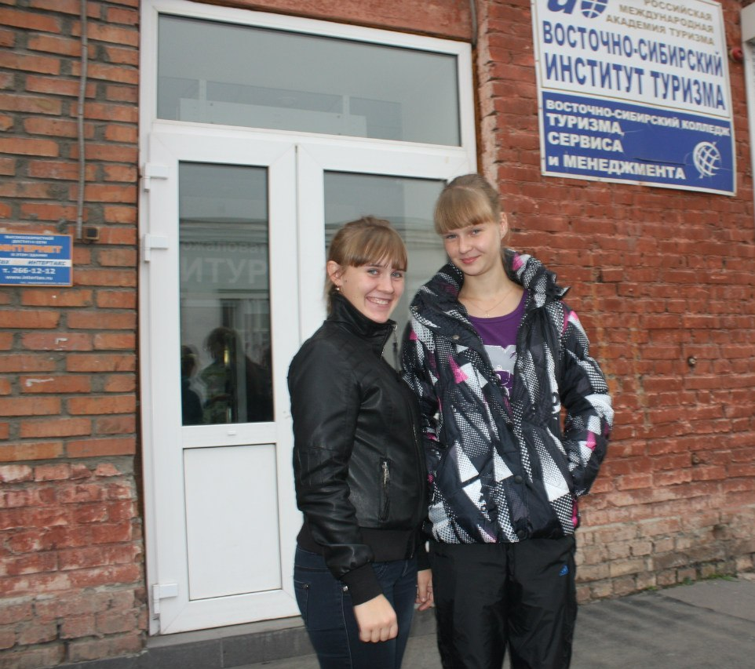

Сбор возле ВСИТ

Все время, что мы находились в пути, мы не скучали: слушали музыку, сами пели песни, рассказывали смешные истории.

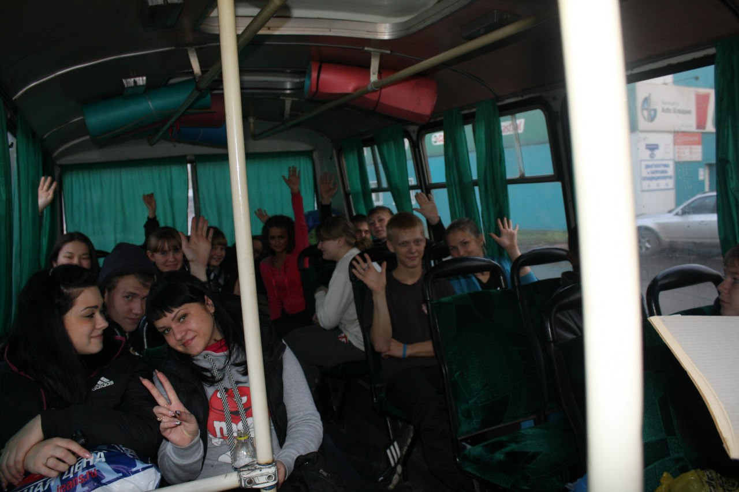

Едем в автобусе

Длина пути приравнивается к 90 километрам. В Жистыке закончилась гравийная дорога (38км) и началась грунтовая (17 км). После земельная. По грунту много различных препятствий; 4 моста через реки, которые оборудованы бревенчатыми настилами, но некоторые ветхие разрушены. Стоимость с человека 1000 руб. но мы сумели аккуратно проехать через все препятствия.

По дороге нас проинструктировали о том, как нужно вести себя в пещере, озвучив так же правила безопасности. Мы расписались в журнале «по технике безопасности».

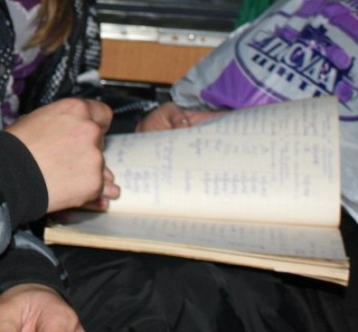

Расписываемся в технике безопасности.

Техника Безопасности:

В автобусе:

1. Запрещается ходить по движущемуся автобусу, запрещается вставать с места до полной его остановки.
2. Запрещается отвлекать водителя.
3. Запрещается открывать окна и высовываться из них.
4. Выходить из остановившегося автобуса необходимо держась за поручни.

Как проживать на спелео-базе:

1.Никуда не отлучаться без разрешения инструктора.

2.Не разрешается колоть дрова, разжигать печь, пользоваться колкими и режущими предметами несовершеннолетним детям.

3.Выполнять все требования инструктора.

4.Не оставлять остатки пищи на спелео-базе.

5.Не прикармливать диких животных

6.Не вступать в контакт с местными жителями.

Перед спуском в пещеру

1. Разработать подробный план мероприятий и оформить необходимую документацию.

2. Снаряжение должно быть достаточным по количеству и добротным по качеству.

3. Каждый участник должен иметь каску, подходящую обувь, одежду, запас веревок, карабин, перевязочный пакет или бинт, исправный электрический фонарик с запасом батареек, вдвое большим обычного, запас продуктов для длительного пребывания в пещере.

4. Входить в пещеру группой, а не в одиночку, под руководством иструктора.

5. Уточнить и соблюдать контрольное время возвращения.

6. При движении к месту спуска в пещеру соблюдать все правила безопасности, изложенные в предыдущих разделах.

При движении в пещере:

1. Не нарушать определенного порядка движения в пещере.

2. Чётко подавать команды.

3. Если потерялся, оставаться на месте.

4. Остановиться если потух фонарь и сообщить об этом инструктору.

5. Не подходить к отвесам ближе, чем на расстояние метра.

6. Выполнять все указания инструктора.

**Дислокация больниц**: Ближайший ФАП находится в п. Берёзовском и п. Маганск. Ближайший отряд МЧС, который мог бы оказать нам помощь, находится в Красноярске.

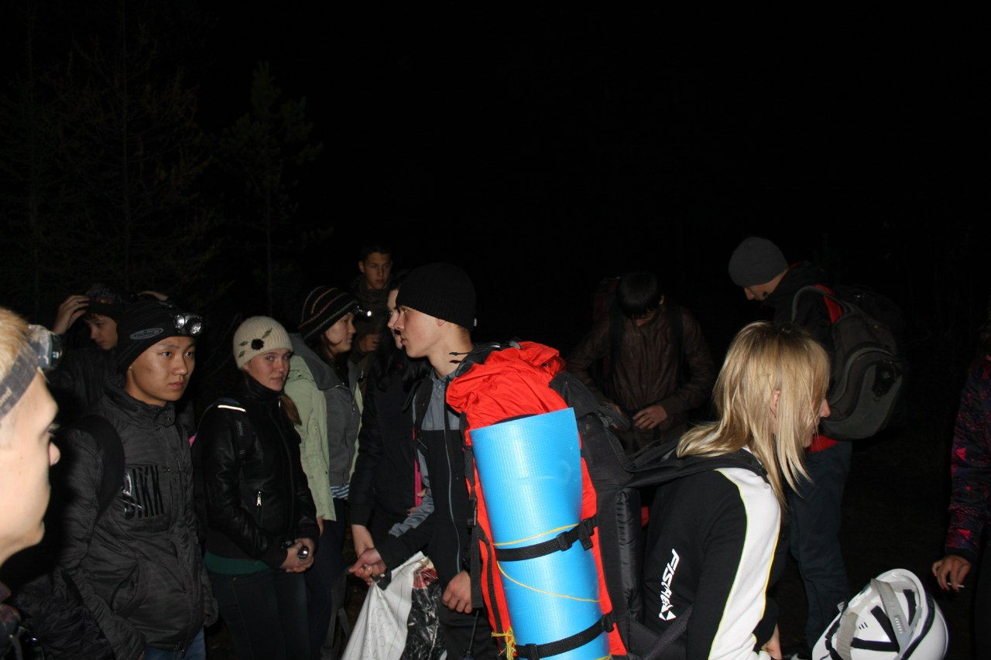

Разгружаем вещи из автобуса

2.3 График движения на маршруте:

|  |  |  |  |  |  |
| --- | --- | --- | --- | --- | --- |
| Даты | Дни пути | Участки маршрута | Км | Способы передви-жения | Отметки о прохождении маршр. |
| 05.10.12 | 1 | г.Красноярск – п.Зыково – п.Маганск – п.Жистык – спелеобаза «Таёжное подземелье» | 90 | Авто |  |
| 6.10.12 | 2 | Спелеобаза «Таёжное подземелье» - пещера «Партизанская» | 1,5 | Пеший |  |
| 6.10.12 | 2 | Пещера «Партизанская» | 1 | Спелео |  |
| 6.10.12 | 2 | Пещера «Партизанская» - спелеобаза «Таёжное подземелье» | 1,5 | Пеший |  |
| 7.10.12 | 3 | Спелеобаза «Таёжное подземелье» – п.Жистык – п.Маганск – п.Зыково – г.Красноярск | 90 | Авто |  |

2.4 Категория сложности: Первая

2.5 Общая характеристика пещеры

**Протяженность ходов:** 6649 м

**Глубина:** 151 м

**Площадь:** 9114 м2

**Объём:** 30728 м3

Пещера Партизанская относится к карстовым полостям сложной морфологии. Входной колодец имеет нивально-коррозионное происхождение. Пещера заложена в светло-розовых массивных известняках нижнего кембрия унгутской свиты. В пещере широко представлены отложения всех типов. В первую очередь обвальные отложения, характерные для крупных гротов, а также водные хемогенные, которые широко распространены в виде скоплений сталактитов и сталагмитов. Площадь поверхностного водосбора пещеры Партизанской составляет около 4,5 га. Капеж отмечается во многих местах пещеры. Так же в пещере можно найти озера, самые крупные из которых: Глубокое, Японское, Верхнее (грот Зебра), Байкал и т.д. Температура воздуха в пещере колеблется от +2,6 до +4oС, влажность составляет 87-89%. Значительные сезонные колебания наблюдаются лишь в гроте Входной, где в зимнее время происходит снижение температуры. В пещере «Партизанской» обитает большое количество летучих мышей. Во многих участках пещеры встречаются кости животных, в том числе медведей, самое большое скопление которых обнаружено в гроте Мёртвый.

2.6 Навеска.

Для страховки используется статистическая веревка 2шт. Верхняя привязывалась к бревну, у которого сидел инструктор. Участник был перестрахован на «булинь». Спуск производился на 3 метра по деревянной лестнице. Катушка оборудована бревном за которую прикреплена вторая веревка с присутствием инструктора.

2.7Техническое описание пещеры.

Пещера начинается входным колодцем общей глубиной 15 метров. Спуск начинается от дерева на краю входной воронки по крутонаклонной 8-ми метровой катушке, оборудованной ступенями и лестницей, переходящей в пологий склон, который через 5 м переходит в колодец, также оборудованный лестницей. Через 20 метров в дальней части грота Входной начинаются главные маршруты.

Маршрут с посещением системы «Мартовской» имеет южное и юго-западное направление и незначительные перепады высот. Проходит он по гротам «Белая стена», «Фобос», «Оранжевый», «Салон», «Забава». Маршрут несложный для прохождения, не считая нескольких узких проходов.

Основные маршруты в пещере начинаются от гротов «Мёртвый» и «Ловушка». Маршруты имеют несколько вариантов для прохождения.

Малый круг проходит через следующие гроты: «Мёртвый» - «Морена» - «Фантазия» - «Наклонный» - «Сухой» - «Два тура» - «Ловушка» - «Мечеть» - «Входной».

Большой круг от грота «Сухой» проходит через гроты «Сплетение» - «Крест» - «Театр» - «Сосед» - «Айсберг» - «Зебра» - «Длинный» - «Сплетение» - «Сухой». Более сложные маршруты пролегают в Верхнюю систему и на Дно, где наряду с узкими проходами имеются уступы и колодцы.

**2.8 Хроники похода**

По приезду мы прошли пешком около 800 метров, так как дорога не позволяла проехать на автобусе. А когда дошли до домика, то первым делом разобрали вещи, затем девочки приготовили вкусный ужин, который по своеобразной туристской традиции состоял из макаронов с тушенкой. На спелеобазе 3 домика и баня. Зато мы в первый же день приобрели бесценный опыт для последующей поездки на эту базу: хорошо бы с собой было взять топор или бензопилу, как выяснилось, на базе имеются проблемы с дровами.

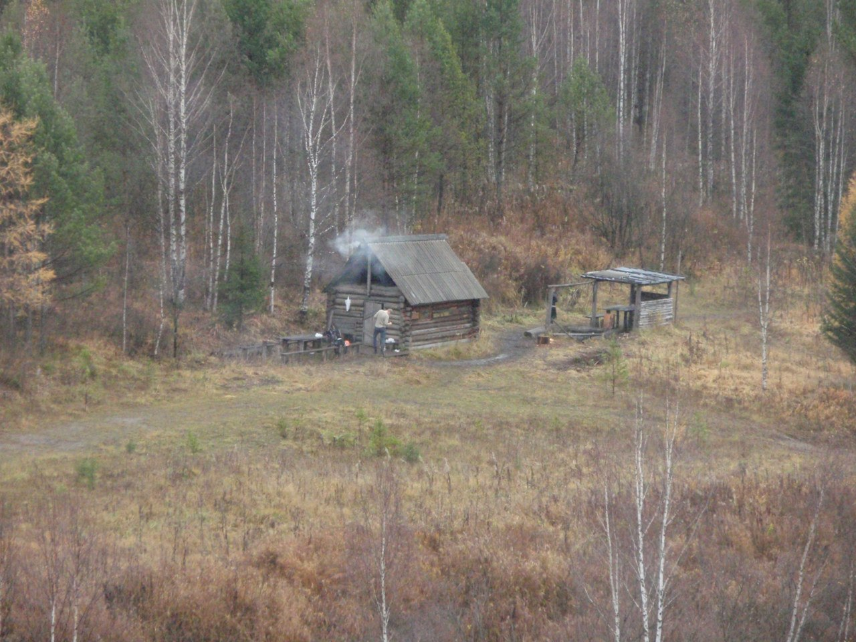

Наш домик

На спелеобазе нет ни связи, ни электричества. После вкусного приёма пищи мы легли спать, чтобы набраться сил перед завтрашним, весьма активным днём.

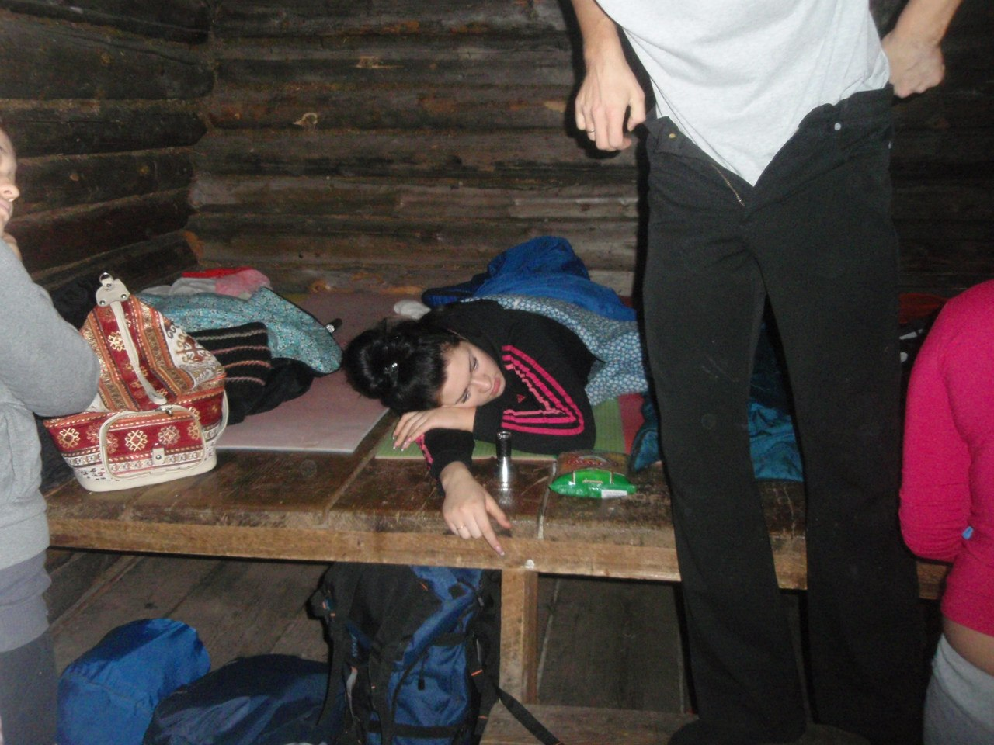

Утром нас разбудили в 9:00. Мы быстренько заправили спальные мешки, умылись, привели себя в порядок, позавтракали ухой с бутербродами.

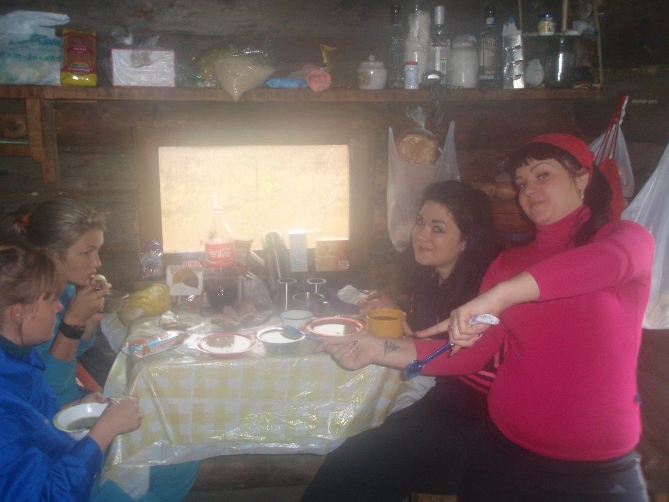

Завтракаем

собравшись в поход, покинули базу в 12:00. Тропа до пещеры начинается сразу за нашим домиком под названием «Таежное подземелье». По продолжительности тропа составляет 1,5 км с небольшим подъемом. Тропа была лёгкой, никаких трудностей на пути не возникало. Мы шли около 30 минут, рассматривая всё это время лес и дыша чистым воздухом.

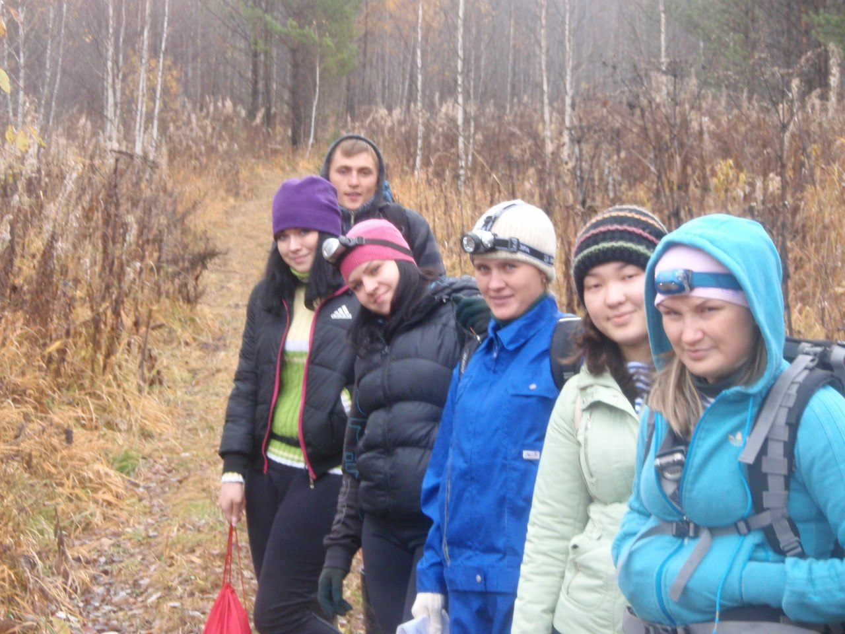

На тропе до пещеры

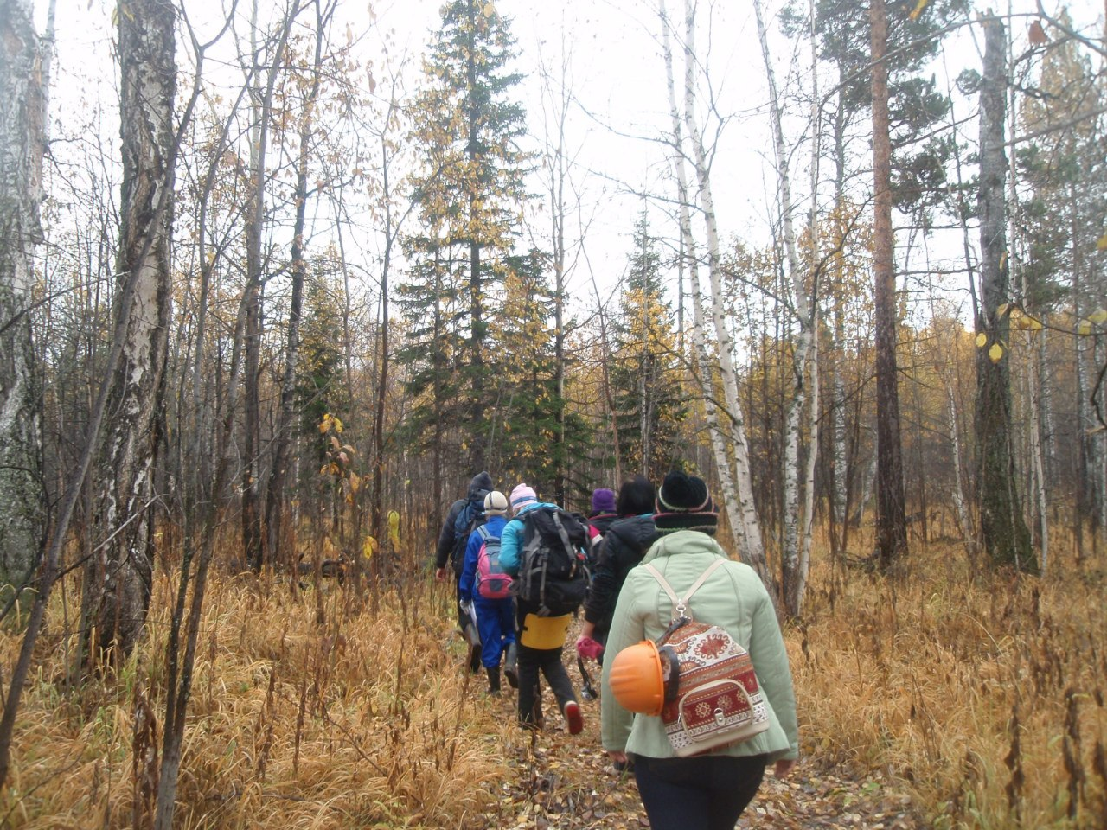  
Поднимаемся по тропе

По приходу на место, мы переоделись в специальную одежду предназначенную для пещеры.

Для комфортного прохождения желательно иметь с собой:

1. Комплект одежды (которую не жалко и которую вы оденете только в пещеру).
2. Тёплое нижнее бельё (лучше, чтобы у вас был комплект и для пещеры, и комплект, в который можно переодеться после пещеры, потому что почти наверняка вы намокнете в пещере).
3. Спортивная шапка (это не та шапка, в которой вы приедете).
4. Каска (обычная строительная. Подгоните заранее ремешок на каске или замените его резинкой по вашему размеру).
5. Резиновые сапоги (с шерстяными носками).
6. Перчатки 2 пары (и желательно ещё 2 пары запасные).
7. Наколенники мягкие, волейбольные (необязательно, но желательно).
8. Фонарик с запасными батарейками (налобный).
9. Большие пакеты для грязной одежды (пакетов взять побольше).

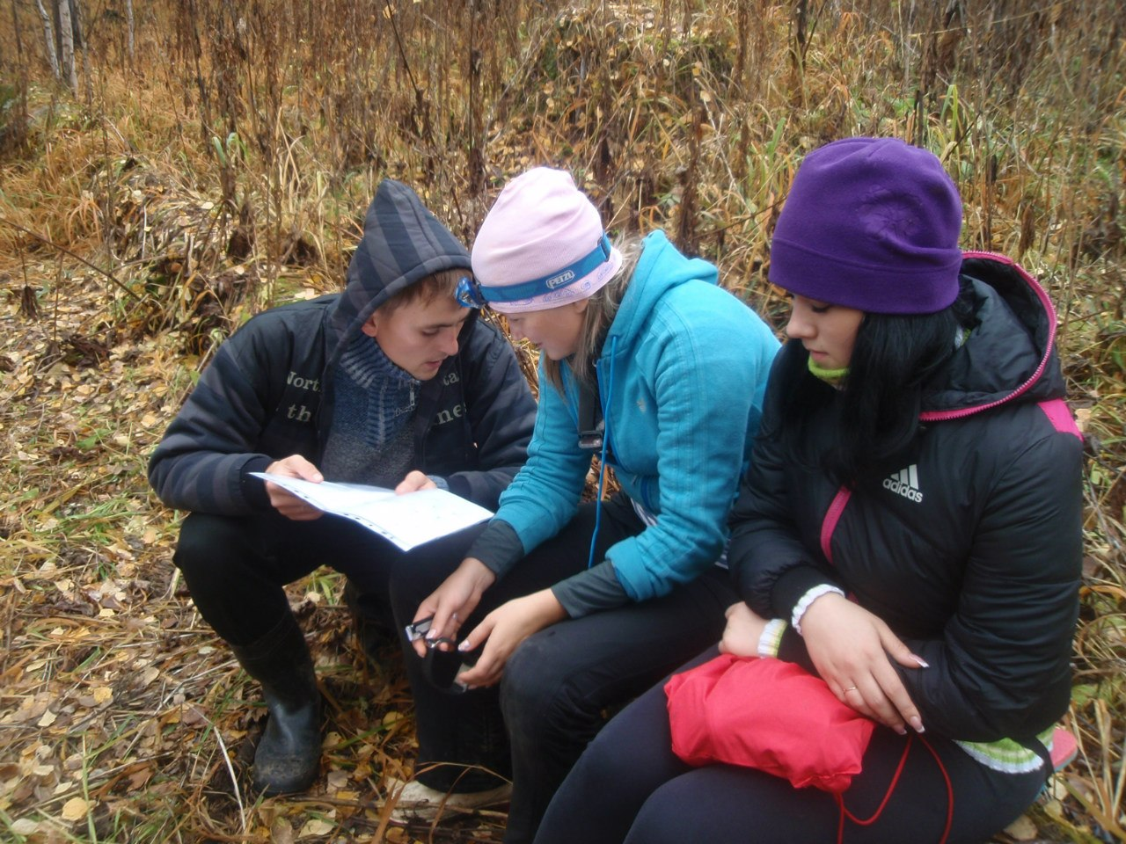

Обсуждаем маршрут

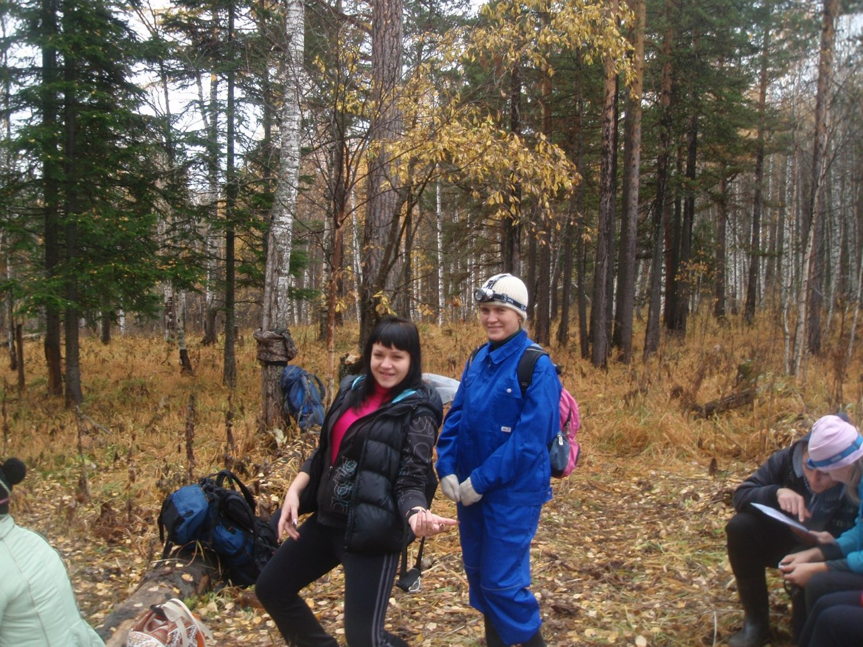

Готовимся к спуску.

Спуск в пещеру производился по верёвке, затем по лестницам, всё это время каждый из нас был застрахован. Придерживались руками за стационарную веревку. Верхняя инструкторская страховка осуществлялась с помощью узла булинь. Один инструктор сидел возле входного отверстия, пристраховавшись за лежащее около входной воронки бревно. Второй инструктор сидел на середине спуска между первой и второй лестницами и осуществлял страховку во второй части колодца.

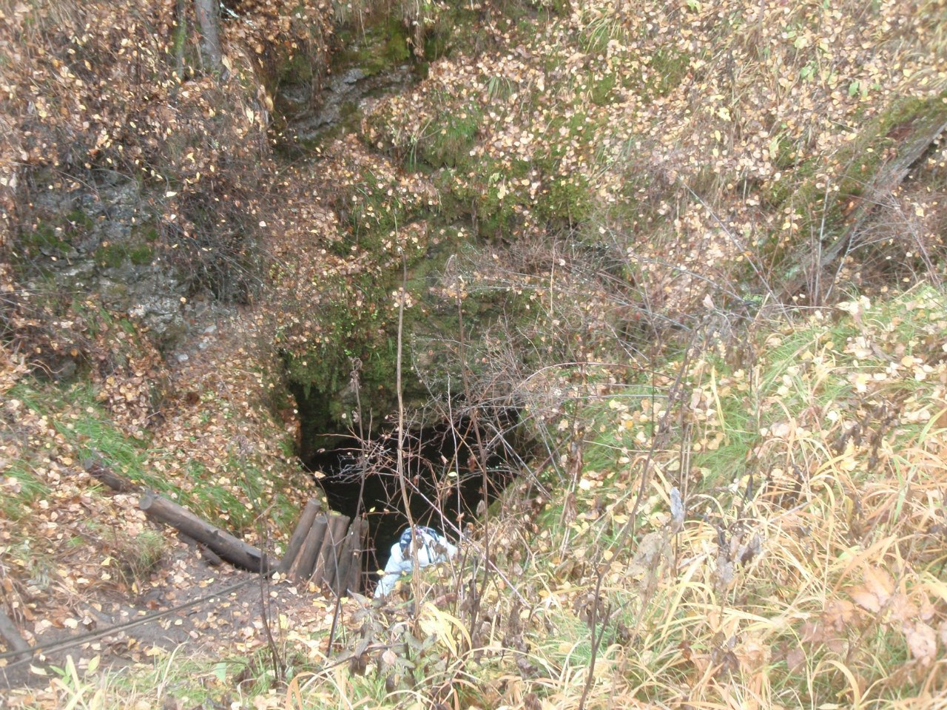

Вход в пещеру «Партизанская»

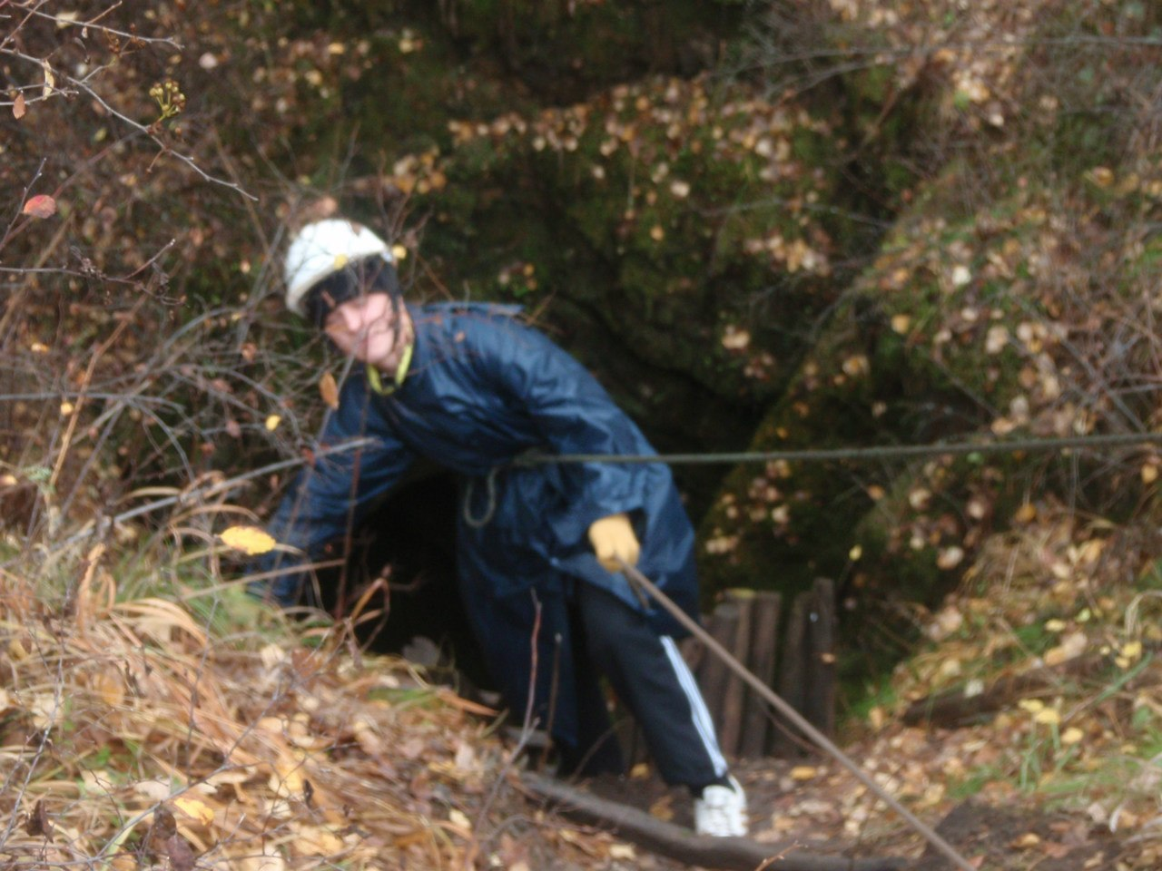

Спуск

Между тем, кто уже спустился и тем, кто стоял наверху, была плохая слышимость. Поэтому команды мы подавали громко.

Вход в пещеру имеет форму карстовой воронки диаметром до 14 метров и глубиной 15 метров, расположенной в водораздельной части бассейнов рек Корбик и Жистык. С восточной и северной стороны от входа лесопосадки сосны и молодая поросль осины. С западной и южной стороны берёзовый лес. Непосредственно у входа расположены крупные экземпляры лиственницы, сосны и ели.

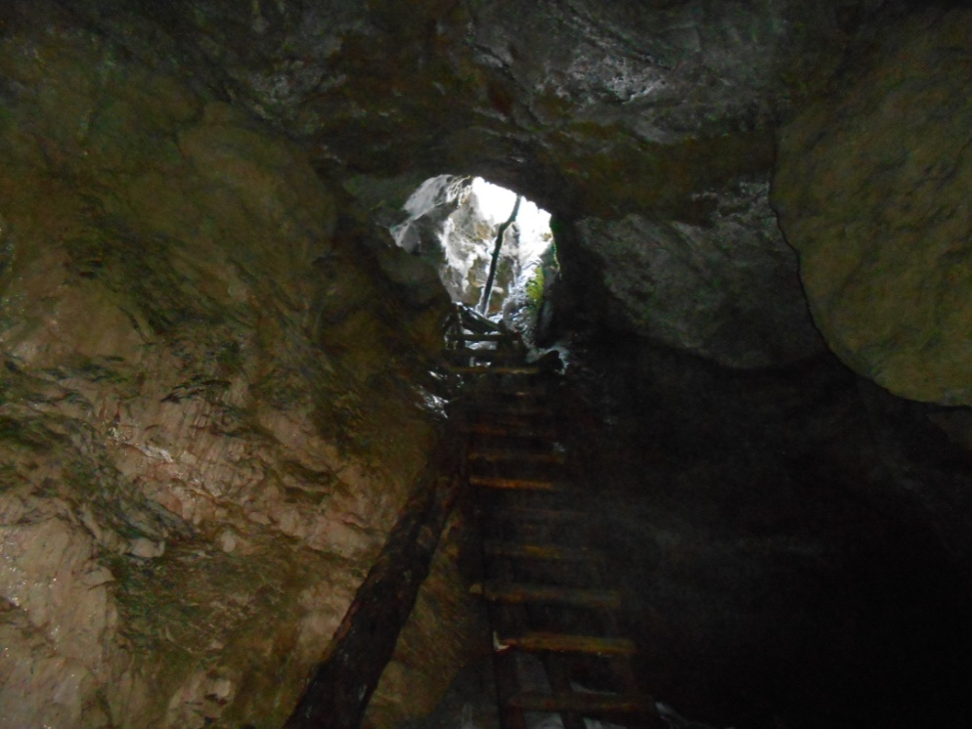

Входной грот, лестница

Входной грот пологий и завален большими камнями, в конце грота можно увидеть табличку «Пещера Партизанская».

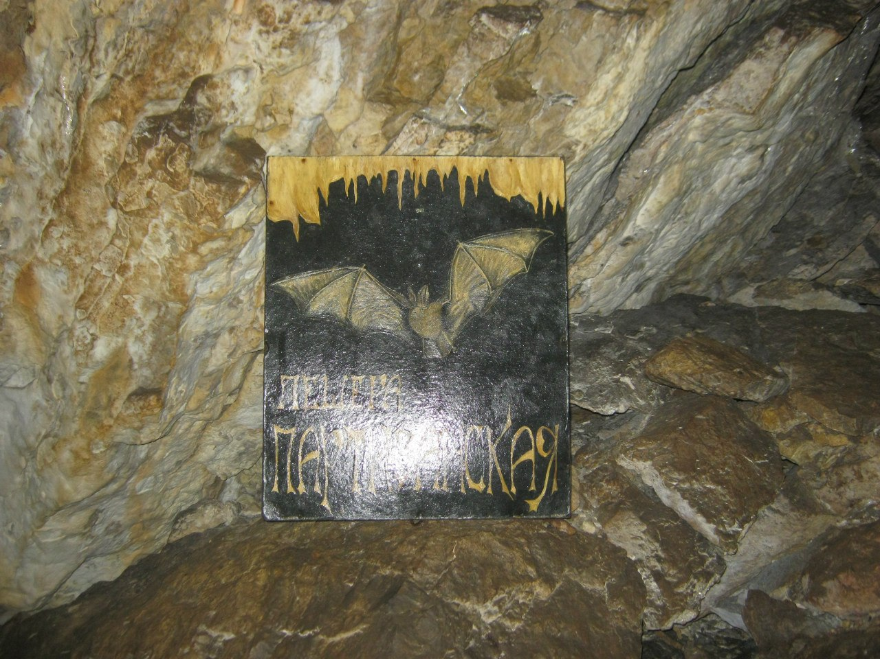

Табличка «Пещера Партизанская»

Начали экскурсионный маршрут с грота «Мёртвый». Чтобы в него попасть, надо повернуть налево от таблички. На перекрестке следует пойти по левому ходу. Если пойти по правому, можно попасть в тупиковый грот под названием «Тупой», там много красивых сталактитов на потолке. По правому же ходу попадаем в грот «Мертвый». Если заглянуть направо за каменные глыбы, то внизу увидим остатки медвежьего скелета. По легенде, медведи спускались туда в поисках места для зимовки, а выбраться так и не смогли. От глыб, с которых виднеется скелет, разворачиваемся спиной к скелету и заползаем в узкую дыру, за которой следует спуск в небольшой грот под названием «Морена». Говорят, его рельеф похож на моренный рельеф, созданный ледником, отсюда и название. Прямо по курсу упираемся в огромный камень, можно обойти его справа (ход закончится спуском скальным лазанием) или слева (проще, но тоже спуск скальным лазанием). Далее следуем по узкому коридору и попадаем в грот «Фантазия». Это достаточно большой грот, в котором слева от входа есть кальцитовый водопад белого цвета (он сухой всегда за исключением весенне-летнего сезона). Мы сели на глыбы лицом к водопаду, выключили фонари и стали слушать тишину.

Выход из грота «Фантазия» найти легко: в дальней его части есть вход в коридор. Лучше идти по правому коридору. Затем в коридоре встречаем глыбу, обойти её можно с любой стороны, далее узкий коридор и спуск вниз примерно 1 метр. Можно не спускаться скально, а залезть под глыбу и попасть в тот же коридор. Проходим метров пять и поднимаемся на небольшой метровый уступчик. Выходим в грот «Наклонный». Это большой грот, весь заваленный камнями. Проходим вперед, справа остается глыба с репером 6. Проходим налево от этой глыбы и перед некрутым спуском по заваленной камнями катушке смотрим на правую стену: видим красивую натечку кальцитовый водопад «Сова». Спускаемся вниз грота. Ход прямо приведет в грот «Сухой», а нам направо. Спускаемся, попадаем еще в один грот, идем налево в дальнюю часть грота. Там есть ход меж камней, спускаемся туда и попадаем снова в коридор. Коридор выведет еще в один небольшой грот, там при входе сразу поворачиваем направо и идем до конца прямо, за глыбу. Потом выходим еще в один коридор – нам направо. Начинается узкий лаз. Приползаем в маленький, но очень красивый грот. Там сталактиты, сталагмиты и сталагнаты, а также красивые гребни. От самого входа в грот надо ползти налево, мы так и сделали, чтобы не сломать и не запачкать сталагмиты. В том же направлении, держась левой стены, подзем по узкому коридору и через несколько поворотов (там без инструктора можно заблудиться) попадаем в грот «Длинный», но не проходим в него, а по правой стене находим меж глыб ход вниз и по нему попадаем в грот «Айсберг». Там сразу видна большая белая глыба на фоне коричневого грота. Над белой глыбой висит репер 7. Нам налево от репера. Уходим в дальнюю часть грота. Слева под низким потолком есть камень с глиняными скульптурами корабля «Титаник», разных собачек, грибочков и многих других. Но мы идем прямо в дальнюю часть грота. Сначала поднимаемся по большим камням, потом начинаем спускаться. Смотрим вверх. Там красивый кальцитовый водопад «Медуза Горгона». После водопада приходим к развилке – можем идти по любому ходу, все равно попадем в грот «Зебра», где на стенах белые полосочки от потолка и до пола. Направо обнажились ходы – высохшие озёра. Нам налево. Через несколько метров (вверх-вниз по камням) приходим к красивому большому кальцитовому водопаду, который является символом Спелеоклуба ВСИТ. Далее за него – тупиковый грот. Мы туда не пошли. Под водопадом ход вниз – это на дно пещеры. Мы туда тоже не пошли. Повернули назад и обратным путем, пообедав в «Айсберге» (аккуратно, не оставляя крошек после себя) пошли до грота «Длинный». Только не стали идти обратно, в грот «Театр», а пошли вглубь грота «Длинный». В конце грота налево есть восходящий ход, надо забраться скально на уступ примерно 1,5 метра. Попадаем в узкий ход. Там через 3 метра развилка – мы повернули налево, еще через 3 метра ход привел в коридор. Снова поворачиваем налево. Затем идем по галерее (без инструктора там можно ходить долго кругами) и выходим в гротик, где поворачиваем направо, доходим до глыбы и сворачиваем в узость слева от глыбы. Выходим в грот «Сухой». Не проходим вглубь грота, сразу поворачиваем в первый же ход направо. Он узкий и извилистый. В первой развилке налево, затем снова налево и направо. Попадаем в грот «Два тура». Там на большом камне лежит журнал, где мы оставили запись о своих впечатлениях. Затем, оставляя журнал справа от себя, идем прямо. Поднимаемся на уступ сантиметров 70. Далее двигаемся по коридорам (сворачивать в принципе некуда). Поднимаемся по деревянной лестнице, лезем вперед. Попадаем в огромный грот «Ловушка». Впереди виднеется засыпанная мелкими камнями восходящая катушка. Мы прошли к ней и свернули направо перед катушкой, залезли на уступ и попали в ход «Ветреный переулок», прошли по нему, там реально дует ветер. Вышли в грот, который на карте никак не называется, но инструктор нам сказал, что он называется «Жемчужный», потому что на стенах капельки воды висят, словно жемчужины. После нескольких коридоров вновь выходим к небольшой деревянной лестнице, поднимаемся на неё и через несколько метров узкого восходящего лаза оказываемся во входном гроте, только уже не слева, а справа от таблички «пещера Партизанская». Здесь часть группы решила отправиться наверх, на базу. Их сопровождали инструкторы с другой группы, а другая часть группы пошла на второй маршрут.

Снова начинаем маршрут налево от таблички. Проходим грот «Мертвый», «Морена», «Фантазия». Выходим в грот «Наклонный». Проходим вперед, справа видим глыбу с репером 6. Проходим направо от этой глыбы и в дальней верхней части грота возле стены (сразу и не увидишь) находится отверстие в полу. Это ход «Бутылка». Ход глубиной метра четыре, сначала узкий, затем расширяется, и попадаешь на нижний уровень. Оттуда коридор выходит в грот «Надежда» (там мы увидели старую табличку с названием грота, написанную под трафарет и запечатанную в полиэтилен), а справа от таблички наверху красивый белый сталагнат. Мы повернули налево перед табличкой и попали в грот Циклоп. Если пройти по этому длинному большому гроту вглубь, повернуть направо, залезть в узкую дыру, можно полазить по узким коридорам, мы полазили, пока нам не надоело. Вернулись снова к началу Циклопа и пошли в грот «Россия». В него легко попасть из «Надежды», пройдя по каменному завалу прямо от таблички (белый сталагнат остается справа). Но мы прошли туда из Циклопа. Это если повернуть налево перед табличкой, а потом в первый же узкий восходящий лаз направо. Он очень узкий. А выход из него вообще узкий. После попадаешь к развилке: прямо грот «Россия» со сталагнатами в человеческий рост; направо грот «Магистр». Там мы погуляли, насладились красотами, маленькими озерами и пошли обратно к «Бутылке». Тут началось самое интересное: выход из неё оказался не таким простым, потому что на выходе отверстие очень узкое и надо найти ногами упор, который и поможет протащить тело спелеолога в эту «Бутылку». Впечатления незабываемые. Особенно после 48 размера! После этого мы вернулись через грот «Фантазия», «Морена», «Мертвый» и попали во «Входной». При выходе нам организовали верхнюю инструкторскую страховку, мы завязали на себе узел булинь и поднялись по деревянным лестницам.

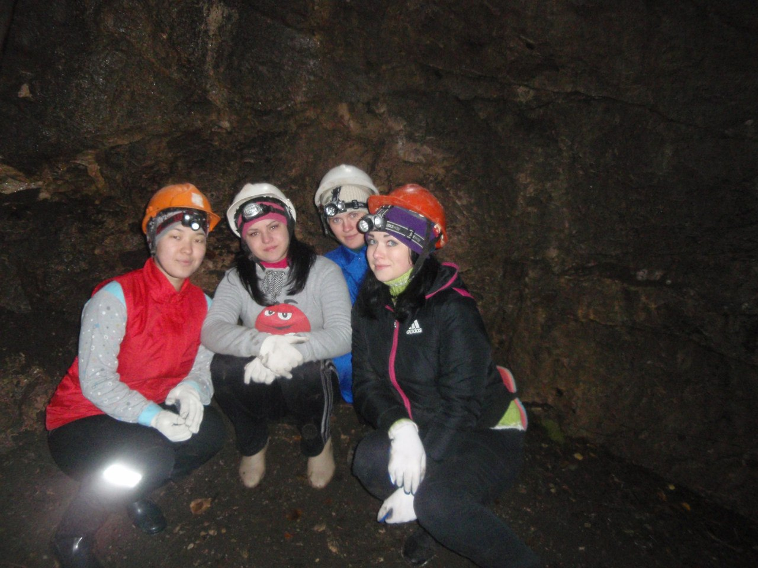

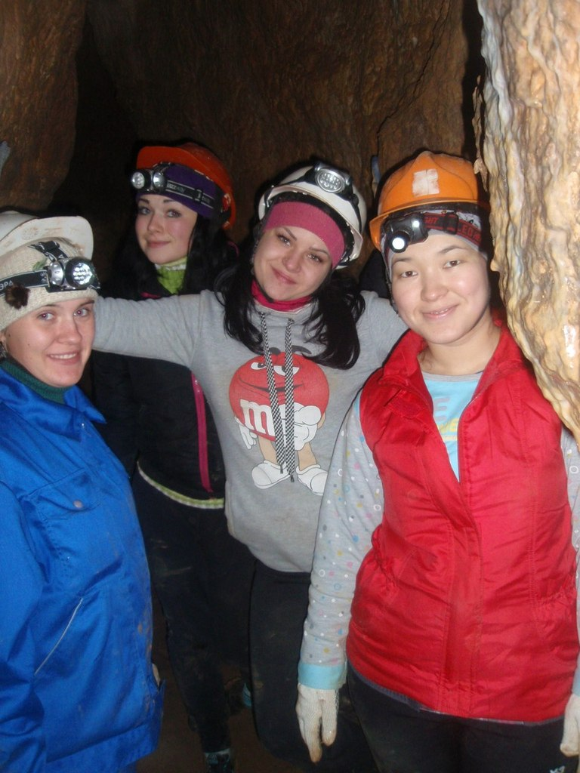

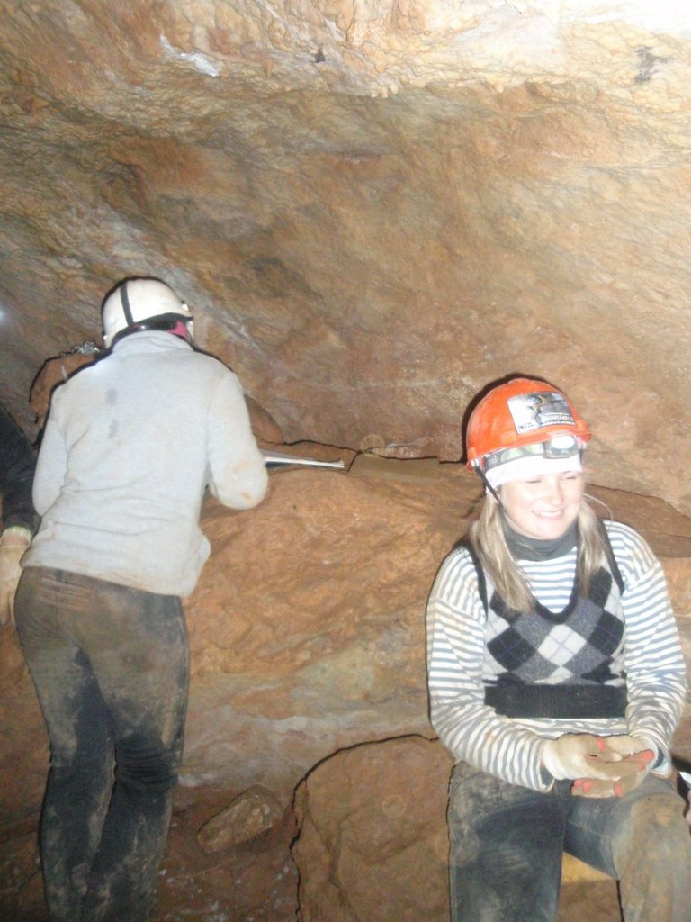

Делаем запись в журнале

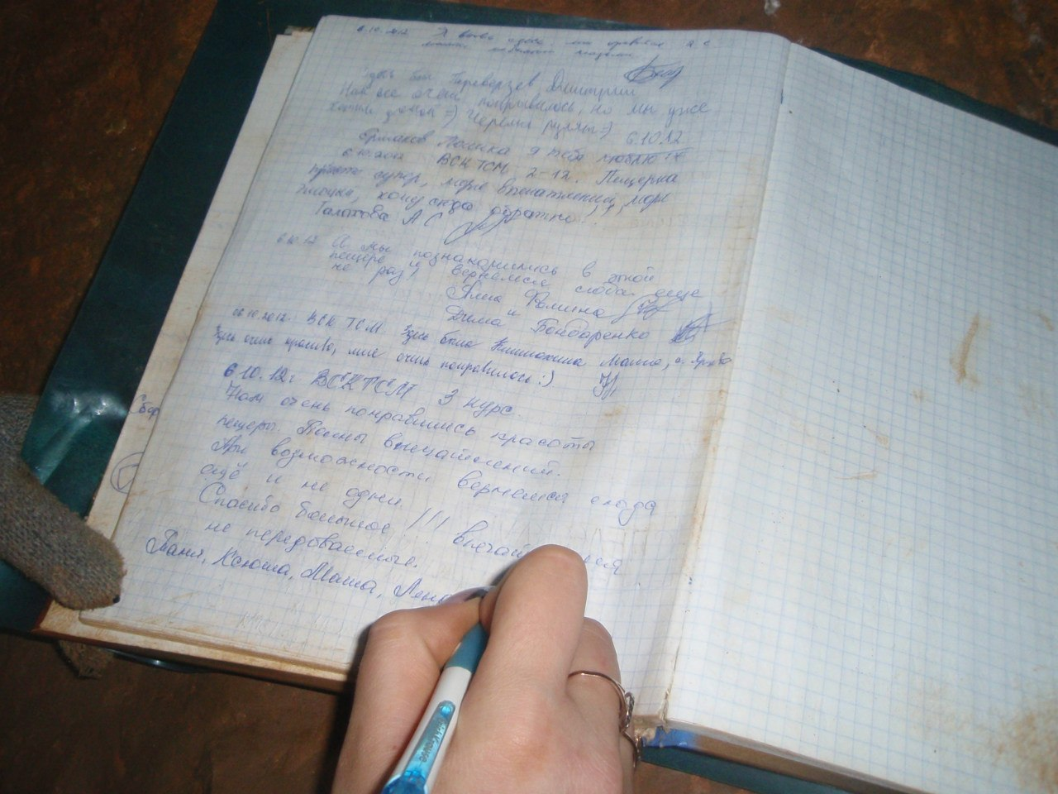

Наша запись

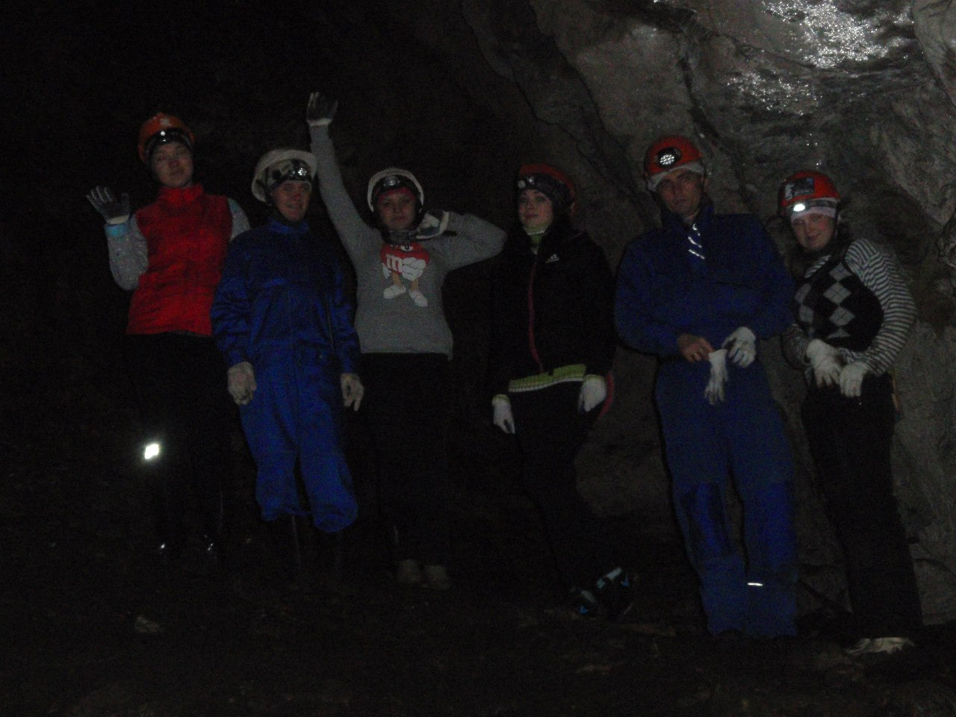

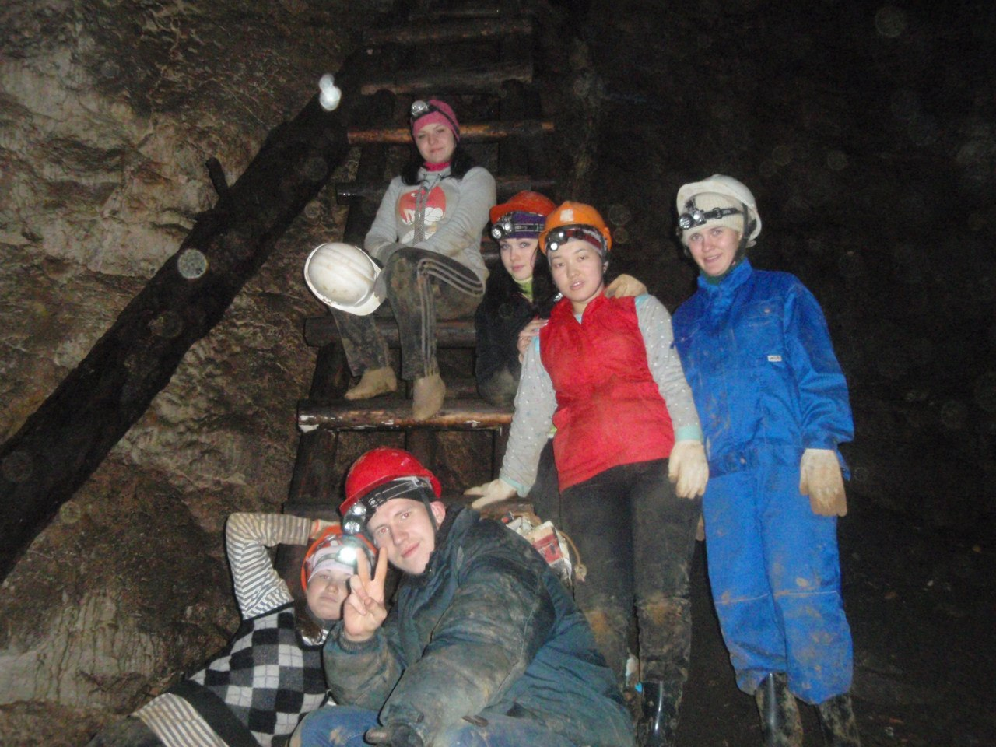

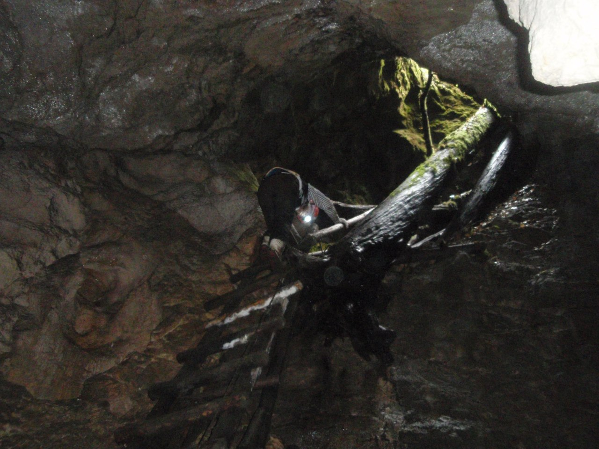

Поднимаемся к выходу

Когда наше приключение подошло к заключению, мы вернулись обратно на базу, переодевшись в чистую, сухую и тёплую одежду. После чего наши дежурные приготовили стандартный, суровый, туристский ужен - макароны с тушёнкой. Дождавшись вторую группу, мы сели ужинать. После собрались на летучку, на которой каждый из нас высказал своё мнение о походе. Уставшие за этот не легкий день, мы отправились по своим местам, и легли спать. Проснувшись на следующее утро, в 10:00, позавтракав оставшейся едой, и принялись за уборку в доме, после которой, собрав все свои вещи и запаковав сумки, мы покинули базу в 12:00. Отъезд производился на заказном автобусе. Так как наш автобус задержался по причине невозможности проезда через мост. Хорошо, что у нас была машина сопровождения, она отправилась навстречу, для оказания помощи. Это время нам пришлось немного подождать. Наши мальчики развели костер, что бы не замерзнуть. И все дружно начали, есть сладости.

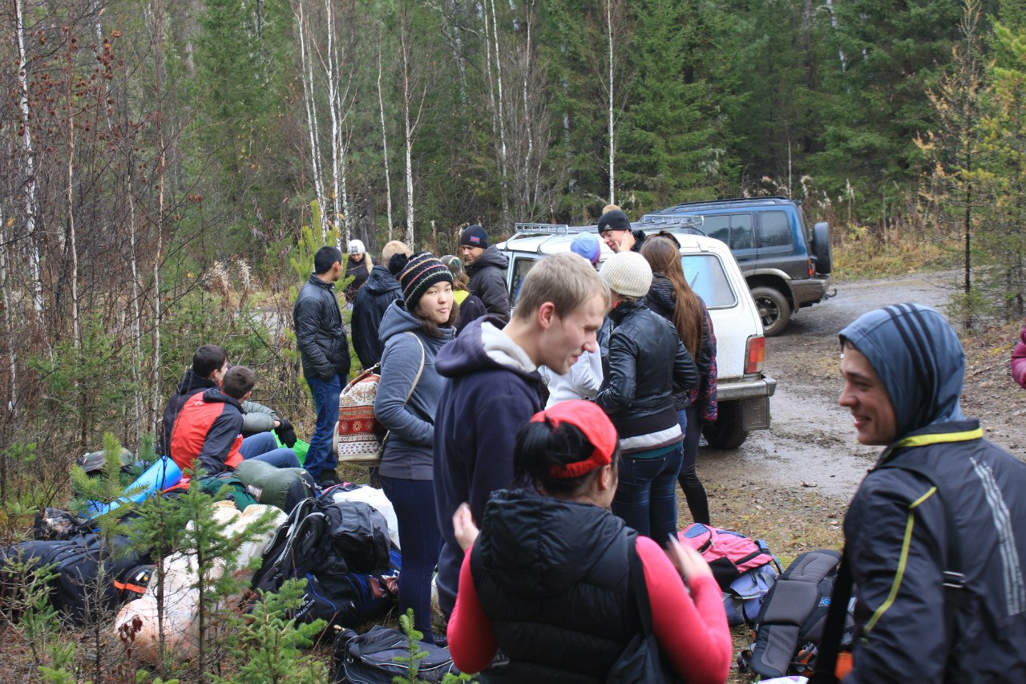

Ждем автобус

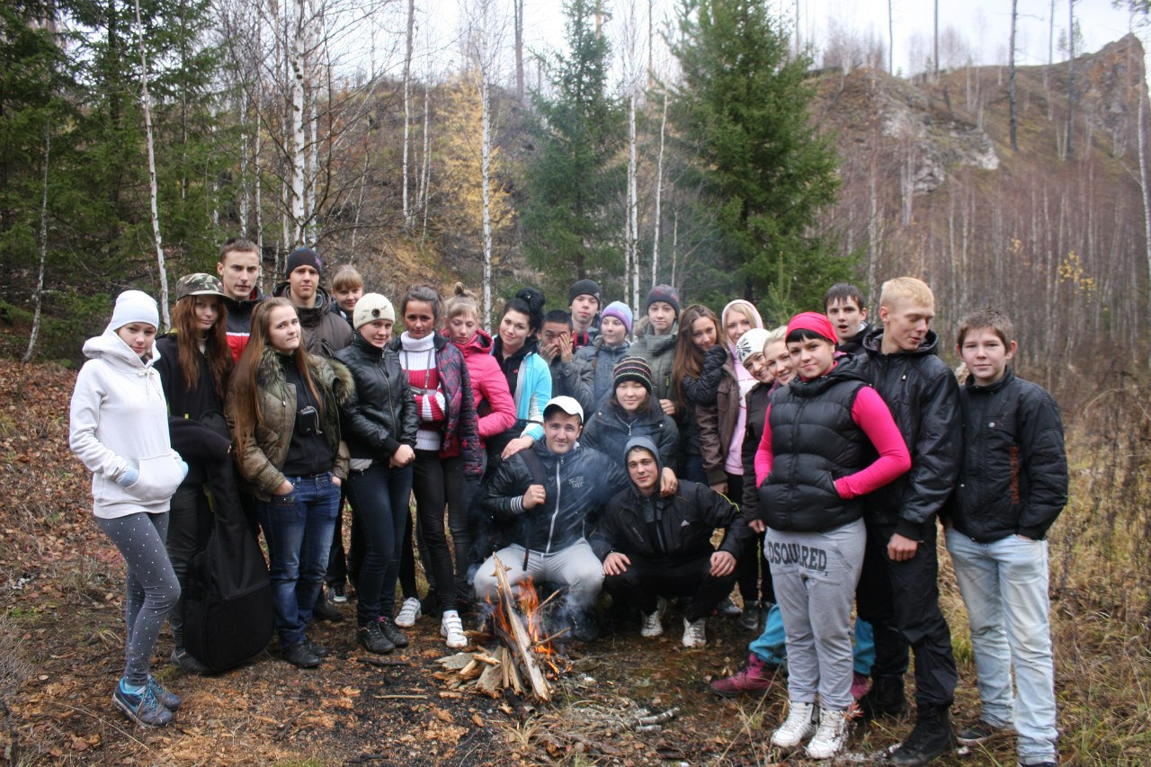

Ждем автобус около костра.

Когда мы, наконец-то, его дождались то отправились счастливые домой. Так как все устали то быстро уснули и всю дорогу спали.

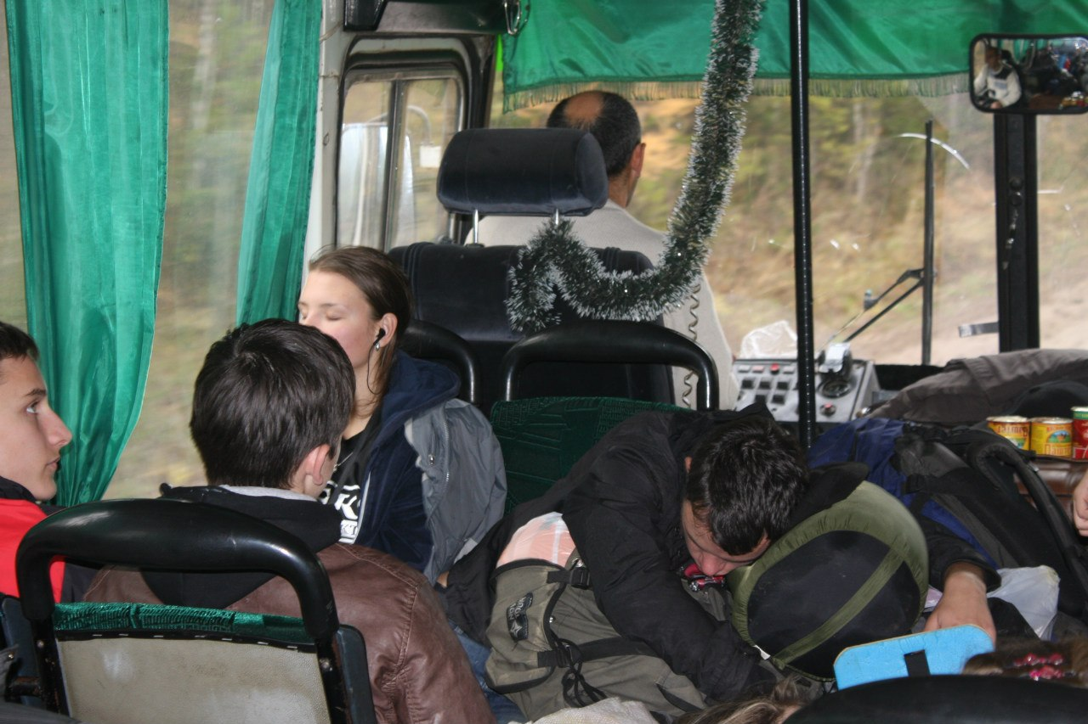

Едем домой.

По приезду в Красноярск, нас довезли до института ВСИТ, веселых, но всё же немного уставших.

Отъезд

Проехать можно не только на личном или заказном автотранспорте, но и доехать на электричке до Маганска далее (40км) на заказном транспорте. В Маганске заканчивается асфальтированная дорога. В Жистыке заканчивается гравийная дорога (98км), начинается грунтовая (17 км). После земельная. По грунту много препятствий; 4 моста через реки, которые оборудованы бревенчатыми настилами, но некоторые ветхие разрушены.

2.8Аварийные выходы

Если бы сломался автобус, то мы бы дошли пешком 17 км до п. Жистыка. У нас был еще один автомобиль, который бы доехал до поселка за помощью.

Рекомендации:

1. Берите второй комплект белья, а лучше три.
2. Не надевайте в пещеру одежду, в которой ходите в городе – она выйдет из строя.
3. Берите две пары перчаток.
4. Берите запасные батарейки для фонарика и второй фонарик.
5. В межсезонье и зимой берите с собой питьевую воду, потому что ручей пересыхает или перемерзает.
6. Берите побольше свечей – надо экономить батарейки на базе.
7. Берите побольше влажных салфеток.
8. Подвешивайте продукты на гвоздики на стене (на базе в любое время года водятся мыши).
9. В пещере будьте осторожны с техникой в узостях.
10. Пещера «Партизанская» имеет ходы лабиринтового типа, поэтому не стоит ходить туда без инструктора.
11. Если собирается долго лазить по пещерам, то возьмите с собой волейбольные продукты.